2025年度
长春市二道区财政局部门决算

2026年10月28日

目 录

第一部分 部门概况
一、部门职责
二、机构设置及部门决算单位构成
第二部分 2025年度部门决算表
一、收入支出决算总表
二、收入决算表
三、支出决算表
四、财政拨款收入支出决算总表
五、一般公共预算财政拨款支出决算表
六、一般公共预算财政拨款基本支出决算明细表
七、政府性基金预算财政拨款收入支出决算表
八、国有资本经营预算财政拨款支出决算表
九、财政拨款“三公”经费支出决算表
十、部门预算项目支出绩效自评表
第三部分 2025年度部门决算情况说明
一、收入支出决算总体情况说明
二、收入决算情况说明
三、支出决算情况说明
四、财政拨款收入支出决算总体情况说明
五、一般公共预算财政拨款支出决算情况说明
六、一般公共预算财政拨款基本支出决算情况说明
七、政府性基金预算财政拨款收入支出决算情况说明
八、国有资本经营预算财政拨款支出决算情况说明
九、财政拨款“三公”经费支出决算情况说明
十、绩效评价情况说明
十一、其他重要事项情况说明
第四部分 名词解释

第一部分 部门概况

一、部门主要职责
(一)贯彻执行国家、省、市财政方针政策及预算法律法规，受区政府委托组织编制全区财政预算、决算等有关草案。
(二)依据相关规定，依法开展有关财政收支的统计、调度等各项工作。
(三)负责政府非税收入的区级核算管理；负责政府性基金的区级管理与核算；组织开展财政罚没票据的管理与罚没收入的核算。
(四)组织拟订全区国库集中支付有关制度，稳步推进国库集中支付改革。
(五)根据工作安排组织开展有关财政法规和政策执行情况监督及财政支出绩效评价的有关工作。
(六)贯彻落实国家和省市关于国有资产管理的各项规定，会同有关部门研究拟订全区国有资产管理的规章制度；组织开展对全区国有资产监督管理。
(七)负责组织实施全区行政事业单位财务人员继续教育、业务培训，指导全区行政事业单位内部控制制度建设及会计基础规范执行等相关工作。
(八)贯彻执行国家和省市社会保障资金管理中涉及财政范畴的有关要求。
(九)负责贯彻执行国家和省市政府性债务管理的方针政策和规章制度；根据区政府工作安排组织管理本级政府内外债务，防范政府债务风险。
(十)监督检查财政资金的运行及财政法规、政策的执行情况，反映财政收支管理中的重大问题，提出加强财政管理的意见建议。
(十一)贯彻落实国家和省市有关政府采购的规定要求，负责拟订执行区级政府采购有关政策规章制度和有关指导性文件；按照有关规定要求，开展政府采购审批和其他有关工作。
(十二)负责全区工资统发管理工作，规范工资统发工作流程；负责建立健全工资统发工作档案；负责协调与工资代发银行的业务关系和及时解决工资统发过程中存在的问题。
(十三)组织开展纳入集中核算单位的会计核算和预决算工作。
(十四)按照有关规定组织开展辖区内财政投资评审和财政支出绩效评价工作。
(十五)承担组织实施全区金融服务职责。
(十六)完成区委、区政府交办和上级部门要求的其他任务。
二、机构设置及部门决算单位构成
根据上述职责，二道区财政局内设5个机构。分别为办公室（加挂内控建设及国资监管指导科、金融工作科牌子）、综合科（加挂非税收入管理科牌子）、预算科（加挂国库科牌子）、行财科（加挂采购办牌子）、社会保障科。
纳入长春市二道区财政局2024年度部门决算编制范围的单位包括：
长春市二道区财政局（本级）。
2025年实有人员53人，其中在职人员42人，离、退休人员11人。

第二部分 2025年度部门决算表

- 收入支出决算总表
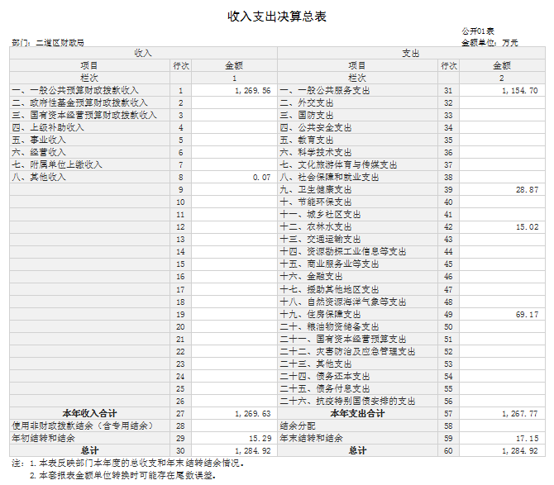

二、收入决算表
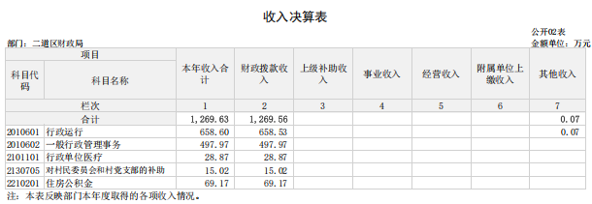

三、支出决算表
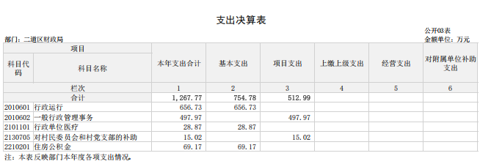

四、财政拨款收入支出决算总表
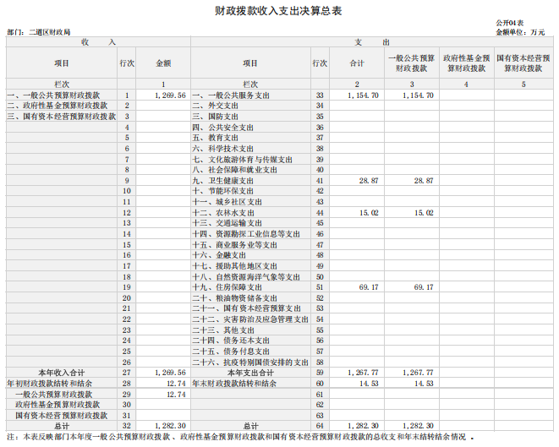

五、一般公共预算财政拨款支出决算表
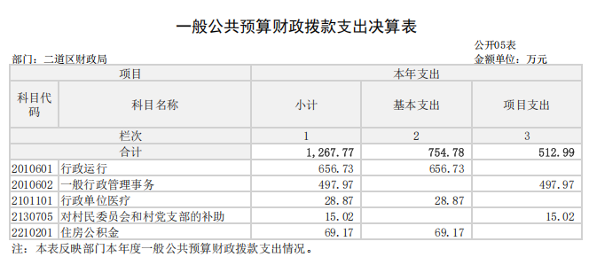

六、一般公共预算财政拨款基本支出决算明细表

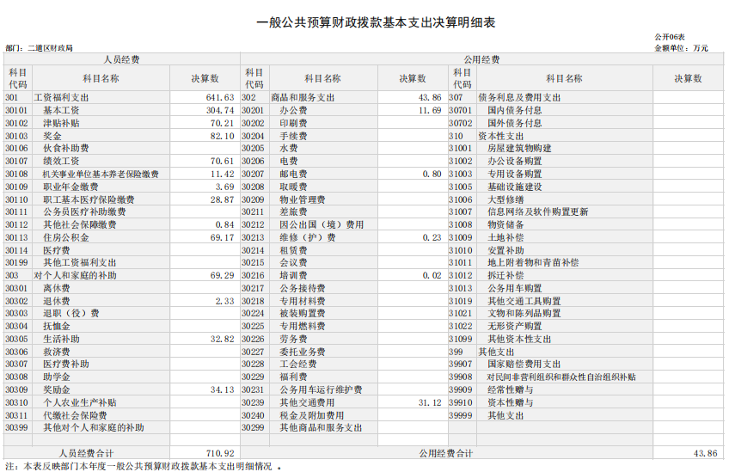

七、政府性基金预算财政拨款收入支出决算表
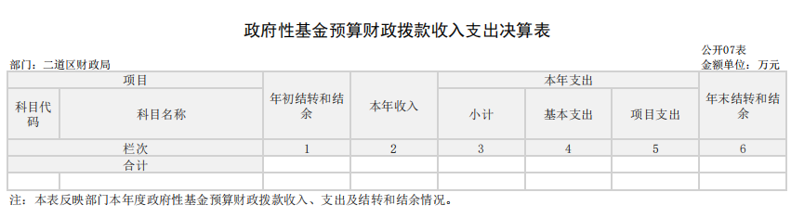

八、国有资本经营预算财政拨款支出决算表
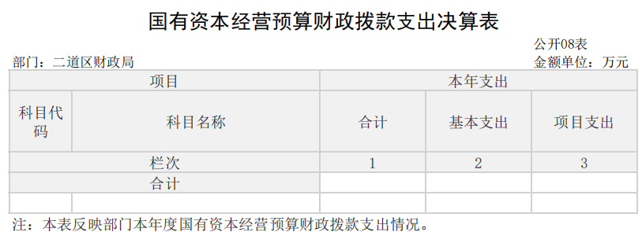

九、财政拨款“三公”经费支出决算表

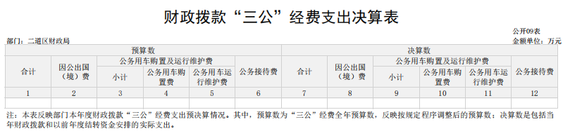

十、部门预算项目支出绩效自评表
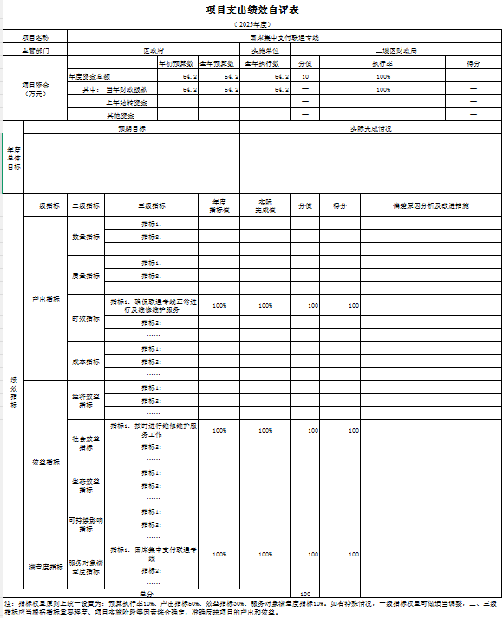

第三部分 2025年度部门决算情况说明

一、收入支出决算总体情况说明
2025年度收入总计为1269.63万元。与2024年度相比，同比增加186.87万元，增长14.7%。主要原因是：本年项目收入增加，所以本年收入高于上年收入。
2025年度支出总计为1267.77万元。与2024年度相比，同比增加195.82万元，增长15.4 %。主要原因是：本年项目支出增加，所以本年支出高于上年。

二、收入决算情况说明
本年收入合计1269.63万元，其中：财政拨款收入1269.56万元，比上年增加186.95万元，增长14.7%，主要是本年项目收入增加，所以本年高于上年；其他收入0.07万元。

三、支出决算情况说明
本年支出合计1267.66万元，其中：基本支出754.78万元，比上年减少14.15万元，下降1.9%，主要是由于本年度人员经费支出减少；项目支出512.99万元，比上年增加209.96万元，增长40.9%，主要是本年项目支出增加，所以本年高于上年。

四、财政拨款收入支出决算总体情况说明
2025年度财政拨款收入总计为1269.56万元。与2024年度相比，同比增加186.95万元，增长14.7%。主要原因是：本年项目收入增加，所以本年收入高于上年。
2025年度财政拨款支出总计为1267.77万元。与2024年度相比，同比增加195.82万元，增长15.4%。主要原因是：本年项目支出增加，所以本年支出高于上年。

五、一般公共预算财政拨款支出决算情况说明
（一）一般公共预算财政拨款支出决算总体情况
2025年度一般公共预算财政拨款支出1267.77万元，占本年支出合计的99.86%。与2024年度相比，一般公共预算财政拨款支出增加195.82万元，增长15.4 %。主要原因是：本年项目支出较上年增加，所以本年高于上年。
（二）一般公共预算财政拨款支出决算结构情况
2025年度一般公共预算财政拨款支出1267.77万元，主要用于以下方面：一般公共服务支出1154.7万元，占91.1 %；农林水支出15.02万元，占1.2%；住房保障支出69.17万元，占5.5%。
（三）一般公共预算财政拨款支出决算具体情况
2025年度一般公共预算财政拨款支出年初预算为1392.61万元，支出决算为1267.77万元，完成年初预算的91%。其中：
1.一般公共服务（类）财政事务（款）行政运行（项）。年初预算为607.67万元，支出决算为754.78万元，完成年初预算的124.2%。决算数大于预算数的主要原因是本年人员增加，所以决算数大于预算数。
2. 一般公共服务（类）财政事务（款）一般管理事务（项）。年初预算为784.94万元，支出决算为512.99万元，完成年初预算的65.4%。决算数小于预算数的主要原因是个别项目本年未完成。

六、一般公共预算财政拨款基本支出决算情况说明
2025年度一般公共预算财政拨款基本支出754.78万元，其中：
人员经费710.92万元。主要包括：基本工资、津贴补贴、奖金、伙食补助费、绩效工资、机关事业单位基本养老保险缴费、职业年金缴费、职工基本医疗保险缴费、公务员医疗补助缴费、其他社会保障缴费、住房公积金、退休费、生活补助、奖励金等。
公用经费43.86万元。主要包括：办公费、邮电费、差旅费、维修（护）费、培训费、其他交通费用等。
七、政府性基金预算财政拨款收入支出决算情况说明
我单位不涉及此项。
八、国有资本经营预算财政拨款支出决算情况说明
我单位不涉及此项。
九、财政拨款“三公”经费支出决算情况说明
我单位不涉及此项。
十、关于2025年度绩效评价情况说明
（一）绩效评价工作开展情况。根据预算绩效管理要求，本部门组织对2025年度一般公共预算项目全面开展绩效自评，其中，一级项目1个，二级项目1 个，共涉及资金64.2万元，占一般公共预算项目支出总额的12.5%。从评价情况来看，该项目执行情况较好，顺利完成年初既定目标。
十一、其他重要事项情况说明
（ 一）机关运行经费执行情况说明
2025年度机关运行经费支出43.86万元，较2022年度减少0.43万元，降低1%。
（二）政府采购支出情况说明
2025年度政府采购支出总额46.67万元，其中：政府采购货物支出9.87万元。
（三）国有资产占用情况说明
截至 2025 年 12 月 31 日，长春二道区财政局无车辆 ；单位无价值 100 万元（含）以上设备。

第四部分 名词解释

一、财政拨款收入：指单位从同级财政部门取得的财政预算资金。
二、上级补助收入：指从主管部门或上级单位取得的非财政补助收入。
三、事业收入：指事业单位开展专业业务活动及辅助活动取得的收入。
四、经营收入：指事业单位在专业业务活动及其辅助活动之外开展非独立核算经营活动取得的收入。
五、附属单位上缴收入：指事业单位附属独立核算单位按照有关规定上缴的收入。
六、其他收入：指除上述收入以外的各项收入。包括未纳入财政预算或财政专户管理的投资收益、银行存款利息收入、租金收入、捐赠收入、现金盘盈收入、存货盘盈收入、收回已核销应收及预付款项、无法偿付的应付及预收款项，从省级财政以外的同级单位取得的经费、从省财政以外其他财政取得的经费，以及行政单位收到的财政专户管理资金等。
七、使用非财政拨款结余（含专用结余）：指事业单位按照预算管理要求使用非财政拨款结余弥补收支差额的金额，以及使用专用结余安排支出的金额。
八、年初结转和结余：指单位以前年度未支出、结转到本年继续按有关规定用途使用的资金，或项目完成等产生的结余资金。
九、结余分配：指事业单位按照会计制度规定缴纳的所得税、提取的专用结余以及转入非财政拨款结余的金额等。
十、年末结转和结余：指单位按有关规定结转到下年或以后年度继续使用的资金，或项目完成等产生的结余资金。
十一、基本支出：指为保障机构正常运转、完成日常工作任务而发生的人员支出和公用支出。
十二、项目支出：指在基本支出之外为完成特定行政任务或事业发展目标所发生的支出。
十三、经营支出：指事业单位在专业业务活动及其辅助活动之外开展非独立核算经营活动发生的支出。
十四、上缴上级支出：指事业单位按照有关规定上缴上级单位的支出。
十五、对附属单位补助支出：指事业单位用财政补助收入之外的收入，对附属单位补助发生的支出。
十六、“三公”经费：纳入省级财政预决算管理的“三公”经费，是指省级部门用财政拨款安排的因公出国（境）费、公务用车购置及运行维护费和公务接待费。是党政机关维持运转或完成特定工作任务所开支的相关支出，是政府行政开支的一部分。其中，因公出国（境）费反映公务出国（境）的国际旅费、国外城市间交通费、住宿费、伙食费、培训费等支出；公务用车购置及运行费反映单位公务用车车辆购置支出（含车辆购置税）及燃料费、维修费、过桥过路费、保险费等支出；公务接待费反映单位按规定开支的各类公务接待（含外宾接待）支出。
十七、机关运行经费：指为保障行政单位（包括参照公务员法管理的事业单位）运行用于购买货物和服务的各项资金，包括办公费、印刷费、邮电费、差旅费、会议费、福利费、日常维修费、专用材料及一般设备购置费、办公用房水电费、办公用房取暖费、办公用房物业管理费以及其他费用等。
十八、******（对部门使用的所有“项”级政府收支分类科目，参照《2025年政府收支分类科目》中的科目说明和中央部门决算公开内容进行说明）：
十九、……（同上）
注：以上名词解释供参考，可以根据本单位实际情况进行增减并重新编辑序号。

初审：李珊珊
复审：孔索娜
终审：张赫文

